小说的语言按照构成可以分为两种：一是人物语言，即文中人物对话、独白等，人物语言属于个性化的语言，要能揭示人物的性格特征，表现人物的心理状态。二是叙述人语言，即作者在小说中叙述事件、描绘人物、发表评论、抒发感情时使用的语言。

小说语言表达艺术，主要包括小说中人物的语言特点和小说作者的语言特点两种类型。品味语言艺术，涉及品味精彩语句的表现力，要能够分析这类语句运用了什么表现手法，对作者的表情达意起到了怎样的作用，产生了怎样的艺术效果等。

**考情分析**

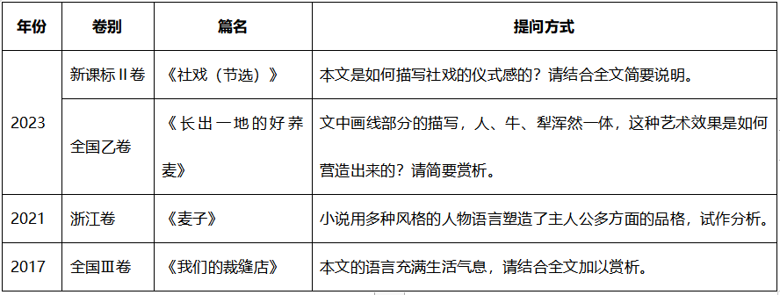

这部分常设考点有两个：**体会语句含意、品味语言艺术。**在实际考查中，“体会语句含意”和“品味语言艺术”经常是结合在一起的，即要求在体会了语句的含意之后，还要对这样写的好处加以品味赏析。分题型复习便于掌握答题角度，但实际解答时要根据题干要求灵活作答。

**考点梳理**

**考点一：体会语句含意**

**【教材链接】**

**1.理解重要词语含义：**

理解词语的表层意义，即字面意义；理解词语的语境义，即临时含义；理解词语的“言外之意”，即深层含义。

**2.理解重要句子含义：**

①从抓手法（描写手法、修辞手法）特点作用角度透视深层意义（没用手法的句子可忽略此角度）

②从抓关键词（尤其是表修饰、限制的词）意义角度分析内涵；

③从抓语句关联的内容角度搜寻相关信息，挖掘深层意蕴。

**【教材链接】**

**1.怎样理解“但真所谓‘塞翁失马安知非福’罢，阿Q不幸而赢了一回，他倒几乎失败了”这句中，“不幸”“倒”“几乎”这几个词的意思？**

**【解读】**“不幸”指阿Q输钱是幸运的，赢了反而成了不幸的起源，可见那是个黑白颠倒的世界，“倒”强调赢钱反遭更大的伤害。“几乎”表明阿Q这一次失败是事实，但实际上他的精神胜利法又一次神奇地发生了作用，让他“摆脱”了失败。在幽默之中包含着辛辣的批判与讽刺。

**2.与阿Q的“十分得意”相比，“酒店里的人”为什么只有“九分得意”？**

**【解读】**阿Q戏弄尼姑，尽显阿Q欺软怕硬、卑鄙无赖的嘴脸。“九分”是作者仿造的词语。作者略带幽默地讽刺了“酒店里的人””即看客：他们不但没有同情心，而且个个有着肮脏的灵魂。他们因为没有像阿Q那样亲手调戏小尼姑而感到不过瘾，所以比阿Q少“一分”得意。

**【真题训练】（2023·新课标**II**卷）阅读下面的文字，完成后面的题目。**

**社戏（节选）**

沈从文

（正文略）

**9.文中记述社戏的筹备及演出过程，多处使用“依照往年成例”“照习惯”“照例”等，含有哪些意味？请结合全文谈谈你的理解。（6分）**

第一步：在文中找出带有这些短语或词语的句子。

①“凡事**依照往年成例**，出公份子演戏六天，定二十五开锣。”

②“因为一有戏，**照习惯**吕家坪镇上卖大面的、卖豆糕米粉的、油炸饼和其他干湿甜酸熟食冷食的，无不挑了锅罐来搭棚子，竞争招揽买卖。”

③“开锣后即**照例**’打加官’，由一个套白面具的判官，舞着个肮脏的红缎巾幅，台上打小锣的检场人叫一声：“某大老爷禄位高升！”那判官即将巾幅展开，露出字面。被尊敬颂祝的，即**照例**赏个红包封。”

④“戏文经点定后，**照例**也在台柱边水牌上写明白，给看戏人知道。开锣后正角上场，又是包封赏号，这个包封却照例早由萝卜溪办会的预备好，不用贵客另外破钞。”

第二步：分析这些句子的含意。

①“出公份子演戏六天”是往年惯例（社戏筹备方面，演出经费和时间限定是照例的）；

②一有戏吕家坪镇上各种做买卖的就都来竞争招揽买卖（演出时做买卖的使演出呈现出热闹场景是照例的）；

③开锣后演出“打加官”是固定剧目（社戏开演前的重要环节“打加官”是照例的）；

④重要人物点了戏后要在台柱边水牌上写明白；正角上场后的包封是由办会预备好的（点戏和封演也是照例的）。

**【参考答案】**①社戏作为当地民俗活动，民间仪式，传承已久，各个步骤都有例可循。②社戏各步骤循例展开，代表着一种秩序井然、安稳平和的生活常态。③多次强调“照例”，也暗示“例外”或将出现。

**考点二：品味语言艺术**

**一、常见的人物语言特点**

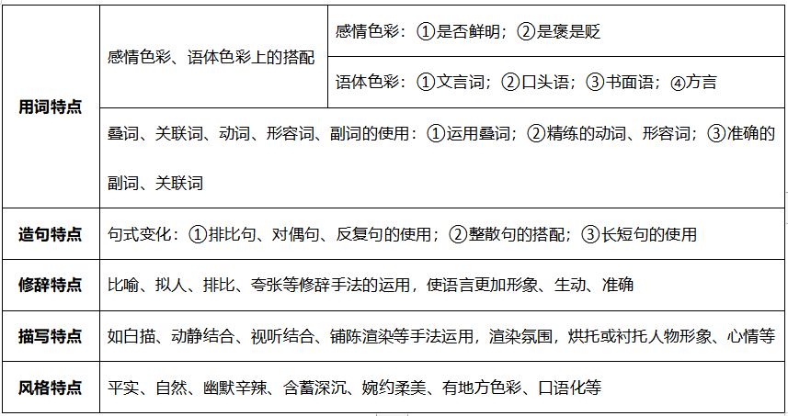

**二、常见的语言风格**

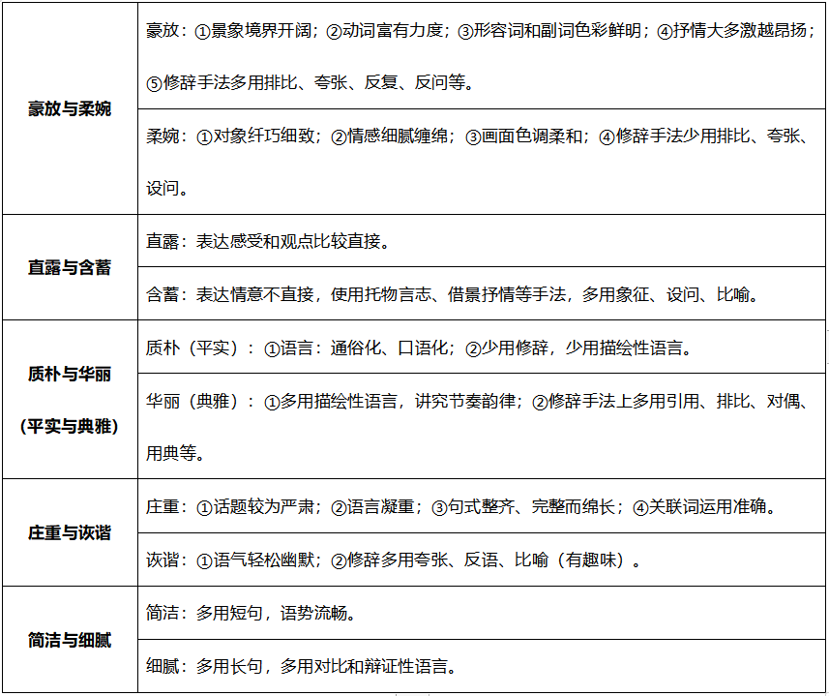

**三、品味语言四角度**

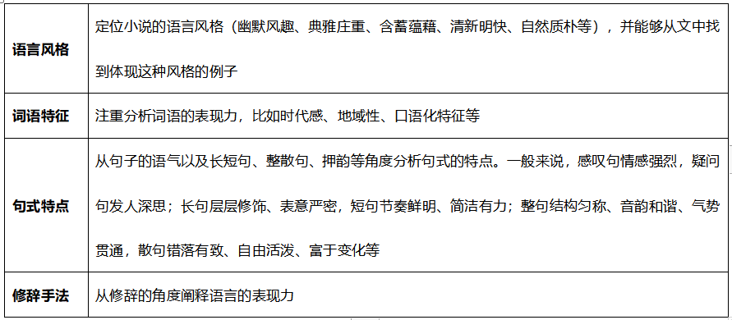

**四、关注语言风格艺术特色**

**（一）作家个人的语言风格**

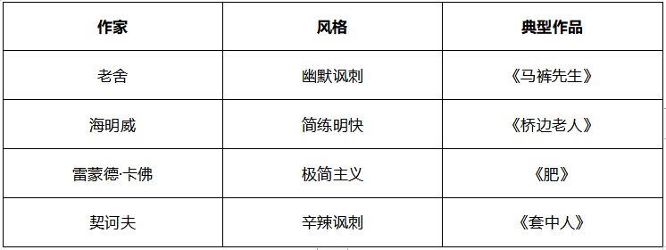

**（二）语段的整体语言特色**

**1.时代特色。**一些词语只在某一些特定的时代使用，有明显的时代气息。如“互助组”“生产队”“土地改革”等展现了当前的时代风貌。

**【参考示例】**她以为有声电影便是电机嗒嗒之声特别响亮而已。不然便是当电人——二姐管银幕上的英雄美人叫电人——互相巨吻的时候，台下鼓掌特别发狂，以成其“有声”。

（老舍《有声电影》）

**2.地域特色。**常表现为大量使用方言、俚语等。

**【参考示例】**她说：“不要让公公知道啊？公公嘛，小气嘛，给他知道了嘛，要当当（唠叨、责怪）嘛！”

“婆婆嘛，好得很嘛！”她说着揽过旁边那矮小的老妇人，“叭”地亲一口：“裙子做好了嘛，我们两个嘛，你一天我一天，轮流换着穿嘛！”

（李娟《我们的裁缝店》）

小鞋匠说：“侬晓得伐？现在是什么时间？是我的coffee time！”边端起保温杯里倒出来的手冲。老白回：“侬咖啡里会不会有皮鞋味啊！”

（邵艺辉《爱情神话》）

**3.语体特色。**分为口语和书面语。前者充满生活气息，后者则典雅庄重。

**【参考示例】**吃饭喝酒，是味觉上的享受，讲究的是味道。关于吃食，我说过一些话，被误传为谢某“不咸不吃”。其实不是，原意是：该咸不咸，不吃。旅行在外，吃宾馆里的菜肴，往往苦于乏味，每道菜几乎都缺盐。记得那年，在南方某学校吃食堂，菜品繁多，目不暇接，缺点就是，太淡，寡味！因为是无所选择，于是每餐都自带食盐，免得每次都呼人送盐。

记得早年家里灶间，有祖传剪字，乃是先人手书的一副对联：“此间大有盐梅手，以外从无鼎鼐人”。此语有魏晋遗风，似是出自钟鸣鼎食之家的口气。盐梅手，鼎鼐人，原指厨师，但此处却有题外之音。古人常把宰相比厨师，因为厨师知百味，大厨师更能协调众人之口味。能调百味者，相国之才也。因而“鼎鼐万家”说的不是厨师，而是大相国。

（谢冕《拒绝乏味》）

**4.具有鲜明身份特征的用词**

**【参考示例】**“嗯，”老人家听懂了，点点头，“是挖过一条沟。唔，大前年的事喽，立冬后开挖的。分给我们六个生产队摊一截。我都有一截呢！顶上头一段，是红星队……”

（何士光《到梨花屯去》）

**【教材链接】**

**1.阅读选择性必修中册第二单元孙犁《荷花淀》，完成后面的题目。**

每位作家都有自己独特的语言风格，或清新明快，或幽默诙谐，或浓郁悲哀，结合《荷花淀》这篇小说的文字，具体分析作者的语言风格。

**【参考答案】**《荷花淀》的语言富有诗的特质、诗的美感。①巧设比喻。围绕一个描写对象，以比喻为手段多方网罗物象，扩大语言的意象密度，增强语言的诗意。②善于捕捉富有表现力的生活细节，白描勾勒，寥寥数语，便传达出丰富的意味。③富有音韵美和节奏感。由于诗的渗透，孙犁小说语言的音乐性大大增强，语言的内在节奏提高到一个重要的地位。

**2.请赏析《老人与海》中语言艺术。**

**【参考答案】**①简单化口语句式。例如：“我搬动了它。或许这一次我能赢过它。拉！它想跑，等一下，让我拉住它的头。我将站到最后，你别想跑。这下我把它拉过来了。”是形容老人与大马林鱼搏斗的动作描写，通过连续的短句来增强老人与大马林鱼博斗的连贯画面，利用简单化的语言呈现出整个场景。

②动名词灵活搭配。例如在老人与大马林鱼以及和鲨鱼博斗中使用的“放下”“放置”“举起”“走”“驾驶”等常见的动词，而名词也是如“路线”“鱼量”等简洁的词汇，通过动名词的合理搭配使用，在连续短句中体现出故事的紧张感和生动性，带给读者更为直接的感受。

③巧用修辞性语言，比喻、象征增强作品的意蕴，丰富了整篇小说的思想。例如读者能够从老人历经84天终于成功捕获一条大鱼的喜悦情感中，知晓“人间虽苦，但存在希望”。而在老人失去食物、失去水源、失去武器的条件下，依旧勇于进行较量，力求保护自己的出海成果，这也是采用象征修辞方式，刻画出一个勇敢、不服输的人物形象，这也体现了现实中海明威对于生活的一种期盼。

④各类句式合理运用。《老人与海》中以短句为主，长句用于传达故事。例如在老人与男孩儿对话场景中，在一问一答的短句语言交流中会穿插两三句长句作为装饰，这种句式的合理性运用体现出小说的语言艺术魅力。

**3.《红楼梦》刘姥姥进大观园的场景描写用了什么手法，意图是什么。**

**【原文】**贾母这边说“请”，刘姥姥便站起身来，高声说道：“老刘，老刘，食量大如牛：吃个老母猪，不抬头！”说完，却鼓着腮帮子，两眼直视，一声不语。众人先还发怔，后来一想，上上下下都一齐哈哈大笑起来。湘云撑不住，一口茶都喷出来。黛玉笑岔了气，伏着桌子只叫“哎哟！”宝玉滚到贾母怀里，贾母笑的搂着叫“心肝”。王夫人笑的用手指着凤姐儿，却说不出话来。薛姨妈也撑不住，口里的茶喷了探春一裙子。探春的茶碗都合在迎春身上。惜春离了座位，拉着他奶母，叫“揉揉肠子”。地下无一个不弯腰屈背，也有躲出去蹲着笑去的，也有忍着笑上来替他姐妹换衣裳的。独有凤姐鸳鸯二人撑着，还只管让刘姥姥。

**【参考答案】**《红楼梦》刘姥姥进大观园的场景中，采用“点面结合”的手法。“面”指的是哄笑热闹的环境氛围，“点”指史湘云、林黛玉、贾宝玉等人物的表现，点面结合，意在渲染哄笑热闹的氛围。

**【对点训练】**

**骆驼祥子（节选）**

老 舍

人和车厂的老板刘四爷快七十岁了；人老，心可不老实，年轻的时候他当过库兵，设过赌场，买卖过人口，放过阎王账。干这些营生所应有的资格与本领——力气，心路，手段，交际，字号等等——刘四爷都有。在前清的时候，打过群架，抢过良家妇女，跪过铁索。跪上铁索，刘四并没皱一皱眉，没说一个饶命。官司教他硬挺了过来，这叫作“字号”。出了狱，他开了个洋车厂子。土混混出身，他晓得怎么对付穷人，什么时候该紧一把儿，哪里该松一步儿，他有善于调动的天才。车夫们没有敢跟他耍骨头（注：调皮捣乱）的。他一瞪眼，和他哈哈一笑，能把人弄得迷迷糊糊的，仿佛一脚登在天堂，一脚登在地狱，只好听他摆弄。到现在，他有六十多辆车，至坏的也是七八成新的，他不存破车。车租，他的比别家的大，可是到“三节”他比别家多放着两天的份儿。人和厂有地方住，拉他的车的光棍儿，都可以白住——可是得交上车份儿，交不上账而和他苦腻（注：软磨硬缠）的，他扣下铺盖，把人当个破水壶似的扔出门外。大家若是有个急事急病，只须告诉他一声，他不含糊，水里火里他都热心地帮忙，这叫作“字号”……

**本段文字突出的语言特色是什么？请以画线部分为例分析。**

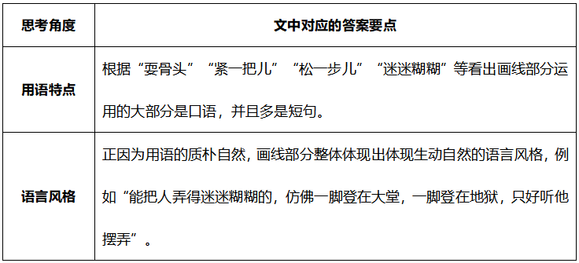

**【参考答案】**运用了口语方言（北京方言，或“有京味儿”“有浓郁的地方色彩”），例如“土混混”“耍骨头”“紧一把儿”“松一步儿”“迷迷糊糊”等，质朴（自然、通俗），形象（活泼、生动）。

**模拟训练**

**阅读下面的文字，完成问题。**

**欠 活**

刘云芳

被砍掉的两棵梧桐，每年春天还是会滋生出许多树苗来，不管怎样铲除都无济于事。父亲说，它的根还活着。这条根像是有不能压抑的冤屈一样，倔强地从土里伸出脑袋。有一年，它从我家和邻居家的界线上长了出来，严格地说，还是偏向邻居家多一点，可它的脖子却一直歪到我们院子里，鸟粪从树叶间落在我家院子里，像是一个赖皮的孩子在向大人挑衅。

父亲在院子里数落梧桐树，说它“欠活”，欠活就是说有旺盛的生命力。我喜欢这两个字，欠活，无论遭遇多大的困难，都必须好好活着。梧桐欠活，父亲欠这棵树，一年一年为它清扫老旧的树叶，脱落的花朵，并把它们焚烧，或者埋在土地深处，成为庄稼的肥料。否则风一吹，那些树叶还会回到院子里，在扫帚划过地面留下的纹路上缠绵，或者拍打窗户，好像我们还欠它们什么似的。

母亲说干脆把它砍掉。可是它的主干不在我们院内，砍掉必将引起邻里矛盾。邻居想用这棵树做孩子婚床的床板。

“欠活”的还有豆蔻她爷。九十多了，脸上沟壑丛生，像一只疲惫的老鸟。他们吃的面条有裤腰带那么宽，只放了少许的盐。为了省油，他们连菜都舍不得炒一个，却“呼啦啦”吃得有味。

豆蔻在城里打工，这两年，她三次接到电话，说她爷不行了。有一回连寿衣都穿好了，豆蔻趴在门口，泪腺已经在身体里接通水源，就等着关键时刻的到来，一下子喷薄而出。

豆蔻说我爷爷真行，参军打仗喝过马尿，闹灾荒那几年，观音土、树皮啥都吃过，这辈子硬是没打过针。感冒发烧了，自己采药吃，竟然活了这么大岁数。豆蔻爷常蹲在门槛上，笑话去斜对面大夫家输液的人，“有点不舒服就输液，咋就那么娇气。”听到这话，村人回答：谁像你那样欠活！

豆蔻29岁了，还没找到婆家。那年，我钻进一条小窄巷去看豆蔻，在一个居民楼的二层找到了她的出租屋，屋子里放了一张床，一辆自行车，几乎就满了。豆蔻请我床上坐，我懒得脱鞋，可不上床就没地儿待了。豆蔻用方便面加榨菜招待我，把床铺掀开一角，上边铺了一层报纸，又铺一层塑料布。豆蔻大口大口嚼面，好像饿了几辈子似的。墙上一个大大的钉子上挂着两套漂亮衣服，用塑料袋罩着，怕落尘土。这是她回乡才穿的衣服。我再看看豆蔻吃面的架势，跟她爷爷真是像极了。她似乎察觉到了我的神情，站起身来，双眼昧着问，我好养活吧？有人说她不易的时候，她就说，我好着呢，我可给偏远地区的孩子寄过钱！

豆蔻妈说豆蔻爷千万不能死在9月，9月得忙着收秋，人们连哭丧的时间都没有。大夫看过，一时半会儿是走不了的，这让豆蔻全家放了心。可就在这时候，牛脸媳妇跳井了。眼看着庄稼熟了，她身体又不舒服，盼儿子回来。可儿子守着城里的花圈寿衣店，说忙。她觉得儿子自从在城里买了房子，连着家里的那条根就断了。

那是一个多耐活的女人啊。生她的时候，家里人盼小子，她被母亲溺在尿盆里，她奶奶说好歹是条命，硬是从尿盆里捞了出来。可毕竟伤了身体，一直病病歪歪。跟了牛脸，家里的钱也都给她买了药。人们以为牛脸半道打光棍是早早晚晚的事，没想到，他却死在了矿上。再没人给牛脸媳妇花钱买药，可她不但没改嫁，还硬是把一儿一女养活大，供儿子上了中专。人们都说，牛脸走了，没留下别的，就把那股子皮实劲传给他媳妇了。

牛脸的儿女从城里跑来，拉来满满一车花圈。豆蔻也搭着他们的车回来了。豆蔻爷的灵魂好像忽然回来了一样，蹲在沙发上着实哭了一场。他嘱咐豆蔻在城里过不下去就回来，家里怎么说还有几块子地。豆蔻也哭，哭完了，她给她爷爷奶奶炒了个菜。那天豆蔻爷吃了很多，吃完了以后要躺会儿，躺在炕上打着饱嗝儿说，这日子真是美得很。最后一个饱嗝儿极其响亮，像是一个沉着、规矩的圆句号，终于了结了豆蔻爷的一生。

村里一下子死了两个人，让气氛变得低沉而压抑。等他们被葬进坟里，地里的庄稼开始逼迫人快点行动。棒子还好，豆子已经撑开豆皮，往外蹦了，迫不及待地想生根发芽。豆蔻奶奶睡了好几天的觉，醒来之后，跑到地里收庄稼，胳膊、腿好像都蓄满了力量。豆蔻要把那个破沙发扔掉的时候，她说什么也不让。

我总是在秋天的时候回乡，像豆蔻一样，为父母收秋，在院子里给自家的狗拌麦麸吃。像一片梧桐树叶子一样跑到土地深处摸触自己的根脉，顿时觉得在城市里久居形成的迷茫如此轻浮。我看见棒子一车车被运回院子，辣椒上了墙，南瓜、红薯、胡萝卜、白萝卜都堆得山一样。秋天的丰硕把很多东西盖住，死了两个人的悲伤似乎变淡了，似乎还闪现出一丝喜悦。所有像豆蔻这样的年轻人都回来，有年轻人的村子显露出活力。几辆山下来的播种机用一天的时间帮我们把麦子播下去。在我的假期结束之前，田地很快被麦苗刷绿。树木的叶子不断脱掉，把自己的主干露出来，想要把什么牢牢抓住似的。人们又走了，剩下老幼和空旷的村庄。树木假装死去，动物蜷缩在圈里，人们穿着厚衣服，围起炉火，想念一件事，一些人。炉上煨着一壶茶，所有生命的触角向内，开始酝酿春天。

**思考：对一部文学作品来说，语言至关重要。请简要赏析本文的语言特色。**

**答案：**①用词上，口语和书面语相结合。如“呼啦啦”吃得有味”“谁像你那样欠活”等口语的使用，与乡村农人的形象相契合；“沟壑丛生”“少许”“蜷缩”等书面语的使用、使文章语言更加准确规范。②修辞上，多处运用比喻、拟人等修辞手法。如“像是一个赖皮的孩子在向大人挑衅”，生动写出了梧桐树的旺盛生命力；“豆子……往外蹦了”，形象展现出秋收时节庄稼成熟的景象。③风格上，质朴自然。如写“我”去出租屋看望豆蔻，她招待我吃面这件事时，语言质朴通俗。富有生活气息，使读者感到亲切自然。